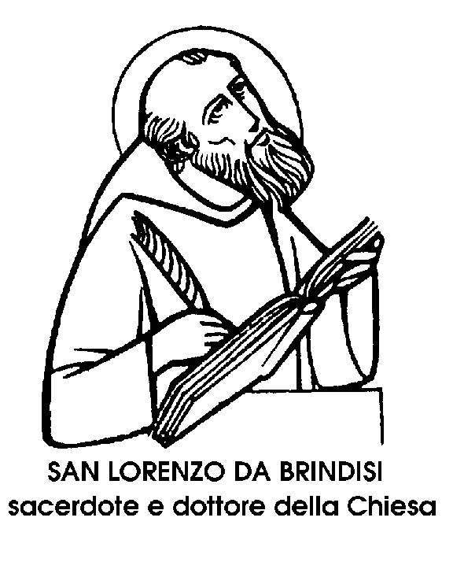21 luglio

San Lorenzo da Brindisi
Confessore del XVI secolo

La figura di questo Santo, cappuccino, ha un non comune spicco nella storia del suo tempo, e non soltanto in quella religiosa, ma anche in quella militare, quando la si inquadri in episodi come la vittoriosa battaglia dell'esercito cristiano contro quello turco, in Ungheria nell'anno 1601.
A quella battaglia partecipò anche Lorenzo da Brindisi, capo dei cappellani, o meglio, come si diceva allora, « elemosiniere » del condottiero Filippo Emanuele di Lorena. Sorreggendo una grossa croce, il frate cappuccino esortava i soldati rivolgendosi loro, con infiammata parola, in tutte le lingue.
Egli era nato a Brindisi, nel 1559, ed era stato battezzato con un nome che non aveva nessun riferimento religioso: Giulio Cesare. Evidentemente, i suoi genitori, nobili decaduti, pensavano di farne un soldato.
Ma il piccolo Giulio Cesare, a sei anni d'età, stupì, tenendo una predica nella cattedrale di Brindisi. Nulla di soprannaturale. Si trattò molto probabilmente, d'un saggio accademico d'un fanciullo prodigio, che si esibiva per desiderio dei familiari. L'eloquenza costituiva un'altra ambizione degli Italiani di quel secolo umiliato e fastoso.
Intanto i Turchi minacciavano le coste pugliesi. Il piccolo retore e futuro soldato crebbe nel terrore degli sbarchi nemici. Usci dall'incubo turco soltanto a quattordici anni, quando, mortogli il padre, la madre si rifugiò a 'Venezia, dove affidò il figlio all'educazione d'uno zio. A sedici anni entrava nei Cappuccini di Verona, mutando il nome di Giulio Cesare con quello di Lorenzo. Studiò a Padova, impadronendosi di varie lingue che a Venezia poté usare tra la popolazione cosmopolita.
Clemente VIII lo chiamò a Roma, per inviarlo poi in Ungheria, in Boemia, nel Belgio, nella Svizzera, nella Germania, nella Francia, nella Spagna, nel Portogallo. Predicatore? Sì, ma anche ambasciatore presso i Sovrani di quelle nazioni cristiane, che Lorenzo da Brindisi incitava alla Crociata contro i Turchi, o meglio alla resistenza contro la loro avanzata. E quando un esercito cristiano fece argine, in Ungheria, al dilagare della Mezzaluna, Lorenzo da Brindisi, si trovava tra i soldati cristiani, nella vittoriosa battaglia di Alba Reale, incitando in tutte le lingue a difendere la Cristianità.
Dopo la guerra Paolo V l'usò come ambasciatore di pace, tra le potenze cristiane sempre in discordia. Egli conquistava l'animo anche dei più tracotanti Sovrani con la sua umiltà e con la sua mansuetudine, alle quali univa l'eloquenza, non del retore, ma dell'uomo abituato alla preghiera e alla penitenza.
Anche quando, al colmo della sua notorietà in tutto il mondo, fu posto a capo del proprio Ordine, la sua modestia non venne mai meno, come non venne mai meno la sua carità. Nel 1619 intraprese il suo ultimo viaggio, nella penisola iberica. Voleva pregare il Re Filippo III d'essere più umano coi suoi sudditi, specialmente italiani del Regno di Napoli. Morì lontano dalla sua terra, a Lisbona, ma con i suoi Napoletani nel cuore, non perché fossero i suoi compatrioti, ma perché erano forse in quel momento il popolo più infelice e bisognoso del suo aiuto.
La sua santità fu riconosciuta nel 1881, dal Papa Leone XIII. E nell'anno 1959, Giovanni XXIII l'ha proclamato, per la sua opera di teologo e di predicatore, Dottore apostolico della Chiesa universale.

Beato Oddino Barotti
Confessore del XIV secolo

Lungo il corso della Stura ' quasi al centro della « subalpina immensa valle opima » sulla quale si affacciano Saluzzo e Dronero, Cuneo e Mondovì, sorge l'antica città di Fossano, che ancora conserva eloquenti. memorie della sua origine medievale e della sua trecentesca potenza. Tra queste, la più imponente è costituita dal Castello, coronato da quattro torri, che i Principi d'Acaia eressero a difesa del loro possedimento.
Anche il Duomo di Fossano, con la sua torre campanaria quattrocentesca, è monumento interessante, e ricorda come Fossano sia sede vescovile, antica quasi quanto l'origine stessa della città piemontese.
Il Beato Oddino Barotti, oggi festeggiato nelle diocesi di Fossano e di Mondovì, non fu però Vescovo, come si potrebbe immaginare. Fu un sacerdote e terziario francescano di esemplare vita e di delicatissima carità, attivo nel bene con tutta la costanza, la fermezza, la modestia e, vorremmo aggiungere, la dolcezza della sua terra. Figlio di una nobile famiglia, nato nel 1334, ricevé dai genitori, Giacomo e Caterina, il nome germanico di Oddo, diventato poi, come diminutivo, Oddino.
La sua vita coincise con un periodo assai florido nella storia di Fossano, quello appunto dei Ducato degli Acaia; ma egli, ordinato sacerdote, non si mostrò preoccupato altro che di schivare onori e comodi, ricchezze e ambizioni.
Parroco di San Giovanni Battista, si prese cura del bene e del benessere dei parrocchiani riserbando a se stesso una vita mortificata e penitente, tra digiuni e sacrifici, lavoro e preghiera.
Preposto, per le sue virtù sacerdotali, a un capitolo di canonici, rinunziò all'incarico, e al relativo beneficio, per dedicarsi alla direzione spirituale di una confraternita devota, dalla quale non ricavò certo né onori né prebende.
Il suo zelo divenne ancora più ardente quando cinse la corda di terziario francescano, e trasformò la propria casa in ospizio per gli indigenti.
Pellegrino a Loreto, a Roma, e addirittura a Gerusalemme, fondò a Fossano una Confraternita per l'assistenza dei viaggiatori oltre che dei malati. Promosse la costruzione di un ospedale e l'ampliamento di una chiesa.
Fu nel corso di questi lavori, ai quali il Beato Oddino pose mano anche materialmente, che furono attribuiti a lui vari miracoli: miracoli, a dire il vero, un po' convenzionali, che figurano nelle biografie anche di altri Santi costruttori, a cominciare da San Benedetto: quello di sollevare, con la sola forza della preghiera, una pesante trave impantanatasi nel fango, e quello di richiamare in vita un muratore caduto dall'alto di un'impalcatura.
Ma la grande carità del sacerdote e terziario fossanese rifulse anche senza bisogno di miracoli, durante un'epidemia che si abbatté sulla città nel 1400. Per assistere gli infermi, il Beato Oddino si prodigò con tanta passione da logorare la sua debole fibra di penitente, morendo non per il morbo, ma per gli eccessivi strapazzi.

Beato Agostino Fangi
Confessore dei XV secolo

A tracciare, sulla carta geografica dell'Italia, una linea immaginaria che congiunga il centro piemontese di Biella con quello lombardo di Soncino, in quel di Cremona, e prosegua poi verso il mare Adriatico fino a Venezia, si otterrebbe una retta quasi orizzontale che taglia in due l'intera parte settentrionale della penisola, pressoché parallela al corso del suo maggior fiume: il Po.
La linea Biella-Soncino-Venezia, rappresenta gli spostamenti geografici del Beato Agostino Fangi, nato a Biella, priore del convento domenicano di Soncino e morto a Venezia nel 1493, cioè proprio all'alba dell'età moderna, che ha inizio, per convenzione storica, nel 1492, l'anno in cui venne scoperta da Colombo l'America.
Il Beato Agostino era entrato in religione, tra i frati predicatori di San Domenico, quando era ancora a Biella, giovane di età e già maturo di dottrina.
Sui trent'anni venne inviato dai superiori del. l'Ordine a Soncino, allora centro di notevole importanza sia strategica che culturale. Dei primo fatto è testimone eloquente la turrita Rocca riedificata proprio in quel periodo dagli Sforza e che costituisce, ben conservata com'è, uno dei migliori esempi di architettura militare in Lombardia.
Per il secondo, basti accennare al fatto che proprio Soncino fu, a partire dal 1483, sede di una delle primissime tipografie italiane, impiantata da un intraprendente israelita, chiamato Nathan
Poco prima però che entrasse in funzione questa tipografia, per la quale Soncino ha meritato un posto di un certo rilievo nella storia della stampa in Italia, il nostro Beato passò a Venezia, dove trascorse l'ultimo decennio della sua vita e dove ancora si trovano e sono venerate le sue reliquie, presso la chiesa di San Tommaso.
Da bravo domenicano, il Beato Agostino Fangi fu buon predicatore, ma questo fatto non basterebbe a giustificare la sua fama di santità, e il riconoscimento del culto da parte della Chiesa.
Fu anche frate di grande umiltà, dispiaciuto come di una propaganda non cercata e inopportuna quando sul suo conto si diffusero voci di miracoli, e molte persone lo circondarono chiedendo le sue preghiere.
Ma ciò che soprattutto meritò al Beato Agostino la fama di santità fu una triste malattia che lo condusse lentamente al traguardo dell'eterna salute.
Il domenicano piemontese l'accettò come un dono di Dio e la sopportò con infinita pazienza, senza un lamento, senza un rimprovero o un cruccio ' con la forza serena di chi sa vedere, al di là delle prove contingenti, la mano provvidenziale di Dio, che sa trarre il bene anche dal male.
Così, più del ' titolo di « confessore », che legittimamente gli spetta, verrebbe voglia di indicare il nostro Beato con l'attributo di « malato »: malato e basta, sottintendendo naturalmente malato esemplare, capace di fare delle sofferenze del corpo il miglior lasciapassare per l'eternità.

